*Eldorado*

Laurent Gaudé

Extrait 2 : La rencontre

Je ne sais pas pourquoi Boubakar me pose cette question. Je ne 1  
sais pas pourquoi il me propose de l’accompagner. A-t-il été ému   
par mon passage à tabac ? A-t-il apprécié ma révolte ? Il n’en dit   
rien. A-t-il simplement besoin de quelqu’un pour partir avec lui   
parce qu’il a peur de voyager seul, parce que sept années d’errance 5  
l’ont usé et terrifié ? Je ne sais pas. Je pense à ce que je peux faire   
maintenant. Il m’est impossible de rentrer chez moi. De retrouver   
mon frère et de lui dire que j’ai échoué. Que non seulement je   
n’apporte pas l’argent qui le sauvera, mais qu’en plus, je n’ai   
traversé aucune mer. Impossible d’apporter cette désolation avec 10  
moi et de l’offrir à ceux qui m’ont vu partir.

Les passeurs, en me prenant tout ce que j’avais, sans le savoir, me   
condamnent au voyage. Il n’est plus possible de rebrousser chemin.   
Pas comme cela. Pas piteux et misérable. Je n’ai plus rien. Mais je   
n’ai plus d’autres solutions que de continuer. Je ne montrerai mon 15  
échec à personne. Je vais en préserver ceux que j’aime. Rêve, mon

frère, au périple de Soleiman. Rêve, Jamal, à cette vie que tu lui as   
offerte avec tes derniers sous. Rêve pour soulager les élancements   
aigus de la douleur qui s’installe en toi. Je me tourne vers Boubakar   
et je lui dis « oui ». Ce n’est ni une victoire, ni la naissance d’un 20  
nouvel appétit. Je suis vide et brisé. Il me semble, au fond de moi,   
que je ne parviendrai jamais à traverser les mers et à franchir les   
frontières, mais je lui dis « oui » parce que je ne peux dire que cela.

Boubakar se met à marcher. Sans dire un mot. En montrant du   
doigt la direction de l’ouest. Il dit simplement : « Par là. ». 25

Je découvre, en le contemplant, qu’il boite de la jambe gauche.   
Je voudrais rire. Un homme tabassé et un boiteux marchent vers   
l’Algérie, le Maroc et l’Espagne. Sans rien sur le dos. Nous sommes   
deux silhouettes improbables et nous partons à l’assaut du monde   
infini. Sans eau. Sans carte. Cela fera rire les oiseaux qui nous 30   
survoleront. « Par là », a-t-il dit, comme s’il s’agissait d’atteindre   
le trottoir d’en face. Nous partons pour un voyage de milliers de   
kilomètres. Je n’ai plus d’argent ni de force. Alors oui, je peux rire.   
J’accepte ce guide boiteux comme compagnon grotesque de mon   
voyage. Nous marchons. Sans parler. Sans penser à la nourriture 35   
qu’il va falloir trouver, à l’argent qu’il va falloir gagner pour que

le voyage continue. Nous marchons. Boubakar, malgré sa jambe   
abîmée, marche avec le sérieux des fous. Je suis mon guide aliéné.   
Peu importe. Que les lézards rient de nous. Le monde est trop   
grand pour mes pieds, mais je poursuivrai. 40

• Laurent Gaudé, *Eldorado*, 2006 © Actes Sud, 2006 •

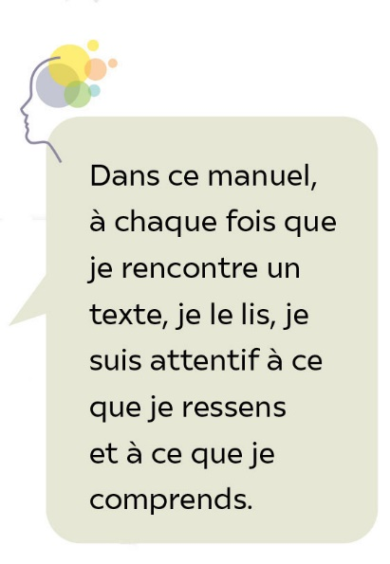

Lexique

**Aliéné :** fou, dément.

**Grotesque :** comique, ridicule, burlesque.

**Mon passage à tabac :** signifie ici le fait d’avoir été battu.